Fundamentos de programación

Prof. Ing. Roberto Martínez Román

Nombre del alumno: Jonathan Sanabria Rocha “A01746763”

Grupo: 02

**Misión 1**

Clona el proyecto **Mision_01** de github, descarga y modifica este documento, súbelo a github y crea el Pull request. Contesta sobre ESTE MISMO documento lo que se te pide. Usa TODO el espacio que necesites, pero trata de que tus respuestas sean breves y concretas.

1. Escribe la diferencia entre un algoritmo y un programa. *(250 puntos)*

|  |
| --- |
| La diferencia entre un algoritmo y un programa, aunque puede confundirse ya que los dos son una serie de instrucciones, la diferencia consiste en que un algoritmo consiste en una idea, una forma de resolver un problema, independientemente de un lenguaje de programación. Mientras que un programa si es una serie de instrucciones, pero con lenguaje especializado cuya finalidad es indicarle a una maquina en este caso una computadora el cómo realizar un trabajo, por lo que por cada punto de un algoritmo debe de ser claro y conciso mientras que el código se hace lo necesario para llegar al objetivo necesario. |

2. Describe brevemente, con tus propias palabras, qué haces en cada una de las etapas para resolver problemas con la computadora: *(250 puntos)*

|  |  |
| --- | --- |
| Análisis. | *Leo el problema, varias veces si es necesario para lograr entenderlo e identificar qué es lo que me están solicitando y cuáles son los datos proporcionados o faltantes, identificando las entras y salidas.* |
| Programación. | *Simplifico y clarifico que es lo que necesito ordenándolo, de forma que al momento de pasarlo a código sean ideas claras y simples, incluyendo formulas u operaciones necesarias.* |
| Codificación. | *Me baso en la programación, y solo traspaso esas ideas ya concretas a código siguiendo el orden ya establecido en mi algoritmo ya realizado.* |

3. Resuelve el siguiente problema de lógica. *(250 puntos)*

|  |
| --- |
| Si Ángela habla más bajo que Rosa y Celia habla más alto que Rosa, ¿Habla Ángela más alto o más bajo que Celia?  Respuesta: *Mas bajo*  Explica: *Matemáticamente lo podría expresar así “Angela<Rosa<Rosa” por lo que deja a Angela hasta abajo ya que no puede ser mayor en este caso de una persona que habla mas alto de la primera comparación a la que igual es menor, un ejemplo podría ser numéricamente “3<4<5” el 3 al ser menor que el 4, y el 5 mayor que 4 el 3 sigue siendo el menor de los dos, lo mismo pasa en Rosa, Angela y Celia* |

4. Resuelve el siguiente problema de lógica. *(250 puntos)*

|  |
| --- |
| Seis amigos desean pasar sus vacaciones juntos, viajan en pareja y utilizan diferentes medios de transporte; sabemos que Alejandro no utiliza el coche ya que éste acompaña a Benito que no va en avión. Andrés viaja en avión. Si Carlos no va acompañado de Darío ni hace uso del avión, ¿qué medio de transporte utiliza Tomás?  Respuesta: *Carro*  Explica (agrega la foto que muestra cómo llegaste a la solución): *Se van eliminando las posibilidades ya que al juntarlos con la pareja que les toca y relacionarlos con el medio de transporte que no van o su compañero de viaje si va como el caso de Andrés, se descarta entonces el avión, al igual que el transporte no mencionado, solo queda el carro ya que como dije los demás afirman irse o no irse en avión o en carro.* |

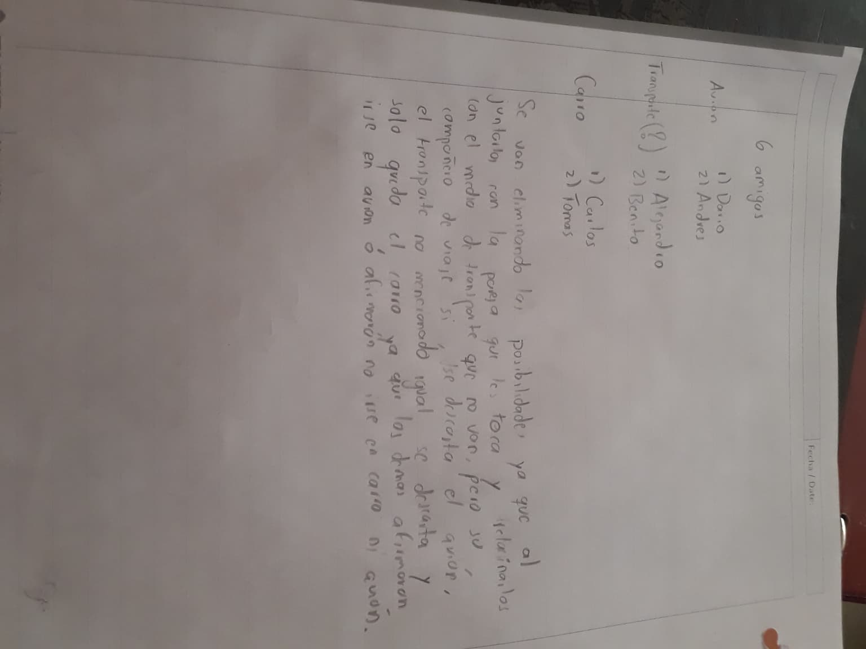

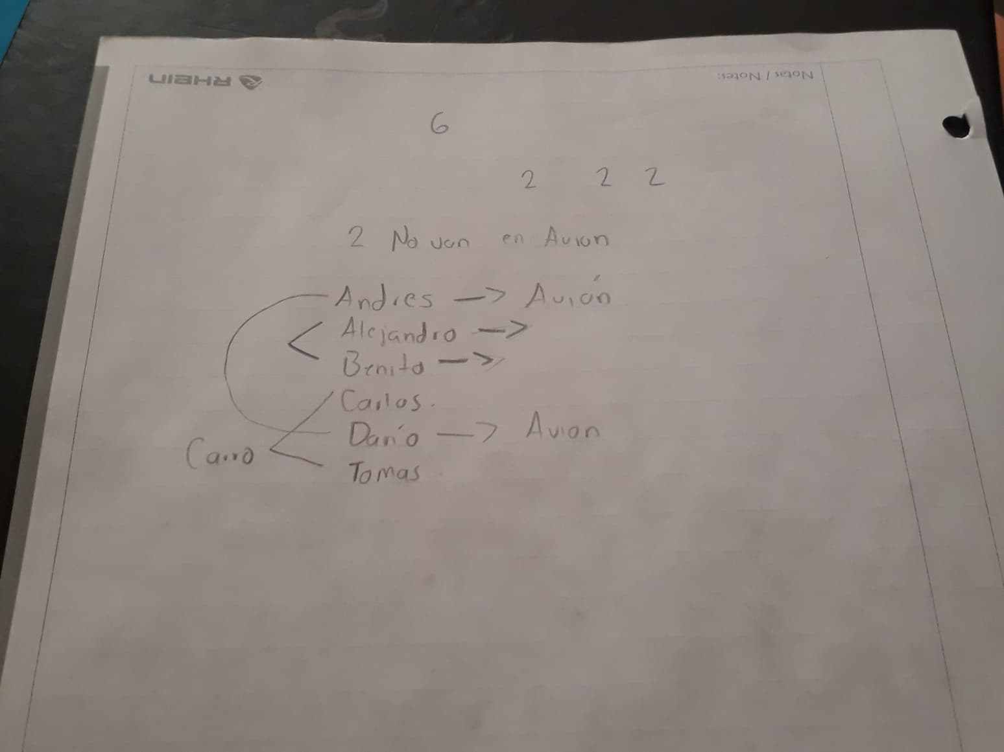

5. Resuelve el siguiente problema aplicando la etapa de análisis y programación para generar el algoritmo.

***Necesitamos conocer el número de días que ha vivido una persona. A la persona le podemos preguntar su edad en años y meses enteros. Suponga que todos los años tienen 365 días y todos los meses 30 días. Resuelve el problema con esta información; después, explica qué harías para considerar los años bisiestos.*** *(250 puntos)*

|  |
| --- |
| **Anáisis.**  Entradas:  años, meses “edad”  Salidas:  “Días vividos” dv  Relación E/S:  “Días de años” da=años*365  “Días de meses” dm=meses*30  Días vividos= días años + días meses  dv=da+dm |
| **Algoritmo en pseudocódigo o diagrama de flujo.**  **Algoritmo**   1. **Leer años,meses** 2. **da=años*365** 3. **dm=meses*30** 4. **dv=da+dm** 5. **Imprimir dv**   **Años Bisiestos**  **Para considerar los años bisiestos, pediría dos entradas extra en la que ponga su año de nacimiento y el año actual, la cual tendría que pasar varios filtros para saber que años han sido bisiestos hasta la fecha actual**   * **El primer filtro seria ver si es divisible entre 400** * **En caso de que no sea divisible, haría una segunda operación en la cual vería si la fecha es divisible entre 4 y que no sea divisible entre 100 (debe de cumplir ambas condiciones, divisible entre 4 y no divisible entre 100)**   **Si la fecha de nacimiento si es bisiesto cumpliendo las condiciones anteriores les sumaras 1 a la fecha de nacimiento hasta que vuelva a identificar otro año bisiesto hasta el año actual que hallas metido.**  **En caso de que no sea bisiesto operara de la misma forma le sumara uno a tu fecha de nacimiento hasta que identifique un año bisiesto cumpliendo las condiciones de arriba, asi hasta el año actual que hallas metido.**  **Ya que identifico la cantidad de años bisiestos desde tu año de nacimiento hasta el año actual, el resultado que te salga se lo sumaras a la salida de “días vividos” y así podrás considerar los años bisiestos.** |